Villamos kapcsolókészülékek – Házi feladat 1/5

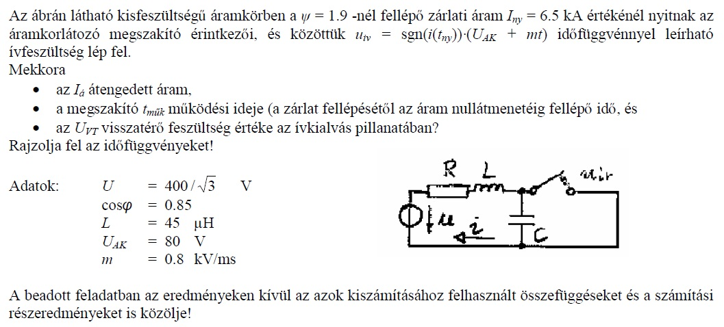
A numerikus számításokat Microsoft Excelben végeztem el. Az időfelbontás 10 μs-os volt.
Részszámítások képletei:
$Z=\frac{ωL}{sinφ}$ $R=cosφ*Z$ $τ=\frac{L}{R}$ $I_{m}=\sqrt{2}*I_{st}=\sqrt{2}*\frac{U}{Z}$ ω=2*pí*f φ=arccos(0,85)

Kapott eredmények:
Z=0,0268 Ω R=0,0228 Ω τ =1,9728 ms I_{m}=12,17 kA ω=314,16 rad/s φ=31,788°=0,5548 rad

Átengedett áram és működési idő számítása:
Az áram stacioner és tranziens összetevőkből áll.
𝑖_{𝑠𝑡}(𝑡)=𝐼_{𝑚}∗𝑐𝑜𝑠(𝜔𝑡+$Ψ$ −𝜑) és $i_{tr}\left(t\right)=-I_{m}*\cos\left(Ψ-φ\right)*e^{-\frac{t}{τ}}$
$$i\left(t\right)=I_{m}*[cos\left(ωt+ Ψ -φ\right)-\cos\left(Ψ-φ\right)*e^{-\frac{t}{τ}}]$$

Látható, hogy a tranziens áram kezdeti értékének abszolút értéke megegyezik a stacioner áram kezdeti értékével, majd lecseng, mivel az áramkörben lévő induktivitás miatt az áram értéke nem változhat ugrásszerűen. Ennek megfelelően az eredő áramkép belesimul a stacioner áramképbe.
Ebből kiszámoljuk az időfüggvény értékeit, és megkeressük azt a t_{ny} időpillanatot, ahol az áram értéke I_{ny}=6,5 kA.
t_{ny}=2,25 ms

Az érintkezők 2,25 ms-nál nyitnak. Ekkor a körben már ív is megjelenik, tehát megváltoznak a rendszerleíró egyenletek. Figyelni kell, hogy a tranziens összetevőkben (ezek jelennek meg az ív miatt) szereplő időfüggés nem azonos az i(t) időfüggésével (hiszen a tranziensek akkor indulnak, amikor az i(t) már 2,25 ms-nál tart). Ezt szemlélteti a 2-es index is.

$i_{tr1}\left(t_{2}\right)=-\frac{U_{AK}}{R}(1-e^{-\frac{t_{2}}{τ}})$ $i_{tr2}\left(t_{2}\right)=-\frac{m}{R}(1-e^{-\frac{t_{2}}{τ}})$
$$i_{sum}\left(t\right)=i\left(t\right)+i_{tr1}\left(t_{2}\right)+i_{tr2}\left(t_{2}\right)$$

Az értékek ismeretében meg kell keresni a maximális áramértéket és az áram nullátmenetét, így megkapjuk az átengedett áramot és a működési időt. Az eredmények Excelből:

I_{á}=-6,544 kA t_{műk}=3,27 ms

A számítások helyessége az ábráról is leolvasható, például az áramgörbe a 3,27 ms pillanat-ban metszi az x tengelyt, tehát a működési idő 3,27 ms.

Visszatérő feszültség az ívkialvás pillanatában:
Az ív miatt ún. visszatérő vagy visszaszökő feszültség is megjelenik a hálózatban. Ennek értéke az érintkezők nyitásának pillanatában az alábbi képlettel számolható:
U_{VSF}(0)=sign(i(t_{ny}))*(U_{AK}+m*t₃) ahol t₃=t_{műk}-t_{ny}
U_{VSF}(0)=-896 V

